MATERIAL UTILIZABLE:
- para la parte TEST, ningún material
- para la parte práctica:
  - todo el material de este módulo profesional y consulta a internet
  - la parte práctica se realizará sobre el entorno de desarrollo Visual Studio Code, disponible en una máquina virtual (se podrá elegir entre entorno en Windows o entorno en GNU/Linux Ubuntu).
- durante todo el tiempo del examen se grabará la pantalla con el software OBS previamente instalado.

PARTE 1: TEST (2 puntos)

Realizar el test en la plataforma FPADISTANCIA: 20 preguntas

Cada pregunta respondida correctamente en cada tema puntúa: 0,1 (= 2 puntos / 20 preguntas)
Cada pregunta respondida incorrectamente en cada tema puntúa: -0,05 (= (-1/2) * 2 puntos / 20 preguntas)

La nota que muestra la plataforma al terminar el test NO es la correcta, pues esta plataforma no aplica los descuentos por fallos. La fórmula aplicar, para cada tema, es: nº de aciertos * 0,10 - nº fallos * (1/2) * 0,10

PARTE 2: PREGUNTAS PRÁCTICAS (8 puntos)

Criterios de puntuación:
- 1) CORRECCIÓN DEL CÓDIGO: no importa en absoluto que haya mucho código o poco código: lo que importa es que el código que desarrolles cumpla con las especificaciones indicadas en el enunciado, como mínimo
- 2) MEJORAS: cualquier prestación adicional que añadas, que no habiendo sida especificada explícitamente, pero no vaya contra las especificaciones indicadas, se puntuará positivamente.
- 3) LEGIBILIDAD del código (sangrado, espaciado de elementos, ...)
- 4) DOCUMENTACIÓN DEL CÓDIGO: comentarios correctos

Al terminar sube por favor en un único fichero .zip:
- este fichero .odt con tus respuestas a FPadistancia
- el código correspondiente al ejercicio PREGUNTA 1, todo dentro de una carpeta "unidad02"

PREGUNTA 1: (6,00 puntos)

Se piede desarrollar un sencillo juego "online" que:
- solicita al usuario el número de filas y columnas de un tablero (cada uno un número impar de entre 5 y 30 unidades) y una palabra de 5 letras como mínimo.
  - se deben validar todas las entradas, sacando un mensaje de error informativo de cúal es el error en caso de que haya error.
- cuando el usuario hace clic en "Enviar", aparece un tablero como el que aparece en la imagen posterior:
  - consiste en un borde con la letra "o", sobre el que se dibuja un rombo de asteríscos "*".
  - cada elemento del tablero que es un asterísco, que es un botón que, al hacer clic sobre él:
    - puede "tener escondida" debajo una de las letras de la palabra; en este caso:
      - el jugador suma 5 puntos al "marcador" (que aparecerá tan pronto se haga clic por primera vez en un asterísco)
      - la letra acertada desaparecerá de la caja de texto correspondiente a la etiqueta "Introduzca una palabra:"
      - el asterísco se cambia por la letra acertada
    - puede no tener escondido nada: en este caso el jugador resta 2 puntos al marcador (que aparecerá tan pronto se haga clic por primera vez en un asterísco).
  - las letras se distribuyen al azar por debajo de los asteriscos.
- el juego termina cuando el jugador acierta todas las letras o cuando el jugador tiene más de 3 fallos seguidos.

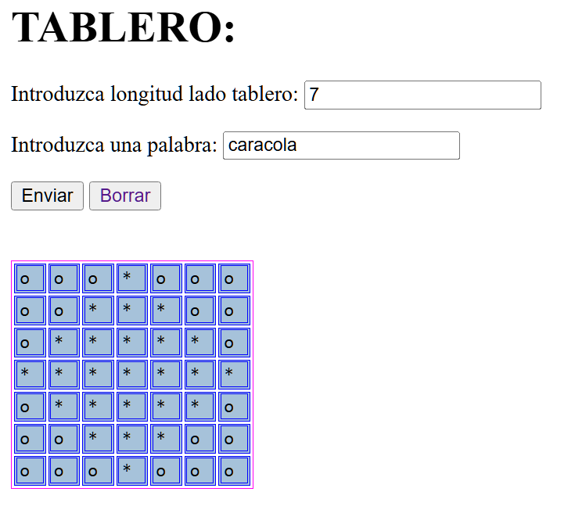

PREGUNTA 2: (2,00 puntos)

Para cada una de las expresiónes en php siguientes en cada apartado (parte por favor de que cada expresión se evalúa de forma independiente de las demás, a partir de los valores iniciales dados):
- pon en cada línea de código los paréntesis que hagan explícito el orden de agrupamiento
- indica el valor de las variables indicadas, tras la ejecución de las expresiones anteriores
- indica el orden de evaluación de la expresión

a)
$a2 = null;
$b2 = null;
$c2 = $a2 ?? $b2 ?? "hola";
$r2 = $c2 === "hola" ;

VALOR TRAS LA EJECUCIÓN :
$c2 :
$r2 :

b)
$a7 = 10 * 10 ** 5 % 20 + 10 % 5;

VALOR TRAS LA EJECUCIÓN
$a7 :

c)
$a5 = 1;
$b5 = 2;
$r5 = $a5 * $b5 >= 2 ? $a5 += $b5-- : $a5 /= --$b5;

VALOR TRAS LA EJECUCIÓN
$a5 :
$b5 :
$r5 :

d)
$a = true;
$b = false;
$r = !($a && $b) === (!a$ || !b$);

VALOR TRAS LA EJECUCIÓN
$r :

